

P R E S S E M I T T E I L U N G 2 0 2 3

VDST-Mitgliederversammlung bestätigt Vorstand und Etat 2024

Am 18. November 2023 fand die Mitgliederversammlung des Verbandes Deutscher Sporttaucher in Dresden statt. Die diesjährige Versammlung stand im Zeichen der Wahlen der Vorstandspositionen im VDST. Die Wahlberechtigten entschieden sich, die gute Arbeit des VDST-Vorstandes zu honorieren und wählten wieder das Team aus den Vorjahren. Dadurch können Herausforderungen, die sich der alte und neue Vorstand in den letzten Jahren vorgenommen hatte, nahtlos fortgesetzt werden. Auch wurde der Etat für 2024 bestätigt.

Die Mitgliederversammlung des Verbandes Deutscher Sporttaucher (VDST) am 18. November 2023 im Bilderberg Bellevue Hotel im beeindruckenden Dresden war nicht nur ein Akt der Bestätigung, sondern auch ein Zeichen von Engagement der Mitglieder im Vorfeld der Wahlen. Trotz einer energiegeladenen Atmosphäre und Gegenkandidaten setzten die Mitglieder ein deutliches Signal, indem sie den alten Vorstand erneut in seine Positionen wählten. Der Wunsch nach Kontinuität und die Anerkennung der bisherigen Leistungen waren spürbar.
Im historischen Dresden fanden sich neben allen VDST-Landesverbänden außergewöhnlich viele Vereine ein, um die Veranstaltung vor Ort zu verfolgen, aber auch um beim Rahmenprogramm die Sehenswürdigkeiten zu besuchen. VDST-Präsident Dr. Uwe Hoffmann eröffnete die Veranstaltung vor einem aufmerksamen Publikum in einem gut gefüllten Saal. Anschließend begrüßte Daniela Klug, die Präsidentin des Landestauchsportverbandes Sachsen e.V., die Versammlung mit einer sportpolitischen Ansprache. Als besonderer Gast konnte Ulrich Franzen, der Vorsitzende des Landessportbundes Sachsen, seine Worte an die von Uwe Hoffmann und Daniela Klug anknüpfen und brachte dabei seine volle Unterstützung und Anerkennung für die Aktivitäten des Verbandes zum Ausdruck.

Mitglieder stimmen für neuen Etat und alle Anträge
Die Finanzthemen auf der Tagesordnung wurden erfolgreich abgehandelt, und die Mitglieder zeigten sich zufrieden mit den Berichten von Vizepräsident Jan Kretzschmar, den Bilanzen für das Jahr 2022 sowie dem vorgestellten Etat für 2024. Die Mitglieder bestätigten die solide Finanzlage und die effektive Verwaltung des VDST und bestätigten den Etat für 2024 mit einer überwältigenden Mehrheit.
Alle drei Anträge an die Versammlung, darunter die Satzungsänderung § 29 bezüglich der "Good Governance-Beauftragten" und die Anpassung des § 6 zu den "Bekanntmachungen" sowie die Änderung der VDST-Finanzordnung, erfreuten sich großer Zustimmung innerhalb der Mitgliederversammlung. Die Mitglieder zeigten ihre Unterstützung für diese Vorschläge und stimmten ihnen mit nur wenigen Gegenstimmen zu, was die breite Akzeptanz und Zustimmung zu den vorgeschlagenen Änderungen unterstrich.

Wahlergebnisse honorieren die Arbeit des VDST-Vorstandes
Die Ergebnisse der Wahlen des Vorstandes wurden mit großer Spannung erwartet. Natascha Heinemann, die stellvertretende Geschäftsführerin des Verbands, führte als Wahlleiterin die Versammlung gekonnt durch die energiegeladenen Wahlen. Die Mitglieder wählten in den Vorstand:
- Präsident: Dr. Uwe Hoffmann
- Vizepräsident Finanzen: Jan Kretzschmar
- Vizepräsidentin Sportentwicklung: Dr. Kerstin Reichert
- Vizepräsident Verbandsentwicklung: Alexander Bruder
- Fachbereichsleiter Ausbildung: Hagen Engelmann
- Fachbereichsleiter Medizin: Dr. Dirk Michaelis
- Fachbereichsleiter Leistungssport: Rüdiger Hüls
- Fachbereichsleiter Visuelle Medien: Klaus Nüßlein
- Fachbereichsleiter Umwelt & Wissenschaft: Prof. Dr. Philipp Fischer

Die Wahlen für die verschiedenen Positionen im Verband gestalteten sich als spannende Herausforderungen, geprägt von knappen Entscheidungen und engen Rennen. Besonders hervorzuheben sind die intensiven Abstimmungen um die Ämter der Vizepräsidenten: hier agierten Dr. Kerstin Reichert und Oliver Jung bei Sportentwicklung sowie auch Alexander Bruder und Melanie Weschke bei Verbandsentwicklung mit beeindruckender Nähe ihrer Stimmen zueinander. Ebenso ergab sich auch ein knappes Ergebnis mit nur wenigen hundert Stimmen Unterschied bei der Position des Fachbereichsleiters Ausbildung, für den sich Hagen Engelmann und Norbert Wotte bewarben. Dies spiegelt die hohe Beteiligung und das lebhafte Interesse der Mitglieder an der zukünftigen Ausrichtung des Verbandes. In diesen Wahlen zeigte sich die Vielfalt der Perspektiven und die demokratische Lebendigkeit innerhalb des VDST.
Zum Abschluss der gesamten Versammlung hielt Norbert Wotte eine bewegende und großherzige Ansprache. Er betonte die Bedeutung von Wahlen als sportlichem Wettkampf und verdeutlichte, dass seine Kandidatur nicht als Konkurrenz zur Person Hagen Engelmann zu verstehen sei, sondern als Einsatz "für" die Position des Bundesausbildungsleiters. Er äußerte den Wunsch, dass auch Hagen Engelmann diese Perspektive teilen könne. Trotz seiner Niederlage zeigte er sich entschlossen, weiterhin alle bisherigen Aufgaben im Team von Hagen Engelmann mit Engagement zu erfüllen, so wie er es in den vergangenen Jahren getan hatte. Zudem gratulierte er Hagen Engelmann herzlich zu seiner Wahl.
Neu im Vorstandsteam ist Dr. Dirk Michaelis, der den Staffelstab von Dr. Heike Gatermann für den Fachbereich Medizin übernahm. Offen bleibt die Position des Fachbereichsleiters Recht & Versicherung im Verband. Der Vizepräsident Jugend, Oliver Axthelm, ist gemäß der VDST-Jugendordnung geborenes Vorstandsmitglied und wurde daher nicht neugewählt, sondern bleibt im Amt bis zur Jugendversammlung im März 2024.

Freuen kann sich der Verband über die weiteren Wahl-TOPs. So konnten Michael Brackmann und Ulrich Ziegler als künftige Revisoren sowie Silke Schuricht als ihre Vertreterin gewählt werden. Auch die Schieds- & Schlichtungsstelle hat mit Alexander Ebert einen neuen stellvertretenden Vorsitzenden erhalten.

Ehrungen und würdiger Abschluss der Mitgliederversammlung
Die Ehrungen spielten eine zentrale Rolle während der Mitgliederversammlung, insbesondere die Verleihung der VDST-Ehrennadeln in Gold an Max Poschart sowie Rolf Richter und Jochen Beckmann, die von Präsident Dr. Uwe Hoffmann für ihre herausragenden Verdienste um den VDST geehrt wurden.
Als Anerkennung für ihr außergewöhnliches Engagement im Bereich der Ausbildung wurden Reiner Kuffemann und Klaus Cepl zu Ehreninstruktoren ernannt; Hagen Engelmann verlas berührende Laudationes.
In einem einstimmigen Beschluss erhob die VDST-Mitgliederversammlung Erich Sämann, den langjährigen Schatzmeister des VDST, in den ehrenvollen Status eines VDST-Ehrenmitglieds. Jan Kretzschmar, der derzeitige Schatzmeister, würdigte Erich Sämann in einer charmanten Laudatio und drückte dabei seinen herzlichen Dank für dessen langjährigen Beitrag aus.
Nach Abschluss der Mitgliederversammlung begab sich die Versammlung auf die Elbe, wo im Rahmen der Abendveranstaltung die Sportplaketten für besondere sportliche Leistungen im Jahr 2023 verliehen wurden. Der Fachbereichsleiter Leistungssport, Rüdiger Hüls, konnte stolze 73 Plaketten für herausragende Leistungen an seine Teams aus den verschiedenen Sportarten überreichen. Auch Klaus Nüßlein, Chef der Visuellen Medien, überreichte an seine Gold-Gewinner die Plaketten. Das Setting auf dem Elbe-Dampfer verlieh der Veranstaltung einen großartigen Rahmen und bildete einen würdigen Abschluss für diesen anstrengenden, aber erfolgreichen Tag.

Ein großer Dank geht an den Landestauchsportverband Sachsen - unter Präsidentin Daniela Klug - für die Auswahl der Versammlungsstätte und ihre Unterstützung bei der Organisation sowie an die Mitarbeiterinnen und Mitarbeiter der VDST-Bundesgeschäftsstelle für die gesamte Umsetzung dieser umfangreichen und sehr gelungenen Mitgliederversammlung 2023.

Der Verband Deutscher Sporttaucher
Im Verband Deutscher Sporttaucher e.V. sind rund 80.000 Unterwassersport-Begeisterte in 850 Tauchsportvereinen organisiert. In seinen Vereinen, Tauchschulen und Dive Centern bietet der VDST die besten Möglichkeiten, das Sporttauchen zuverlässig und sicher zu erlernen und auszuüben.
Als einziger deutscher Vertreter des Welttauchsportverbandes CMAS vergibt der VDST eine international anerkannte Brevetierung. Das hohe Qualitätsniveau seiner Ausbildung ist durch den Europäischen Tauchsportverband (EUF) zertifiziert und durch den Deutschen Olympischen Sportbund (DOSB) lizenziert.

Bilder, Copyright und Bildunterschrift
Die Bilder dürfen unter Nennung von „VDST, Oliver Jung“ und im Zusammenhang mit dieser Pressemitteilung honorarfrei und ohne gesonderte Zustimmung verwendet werden.

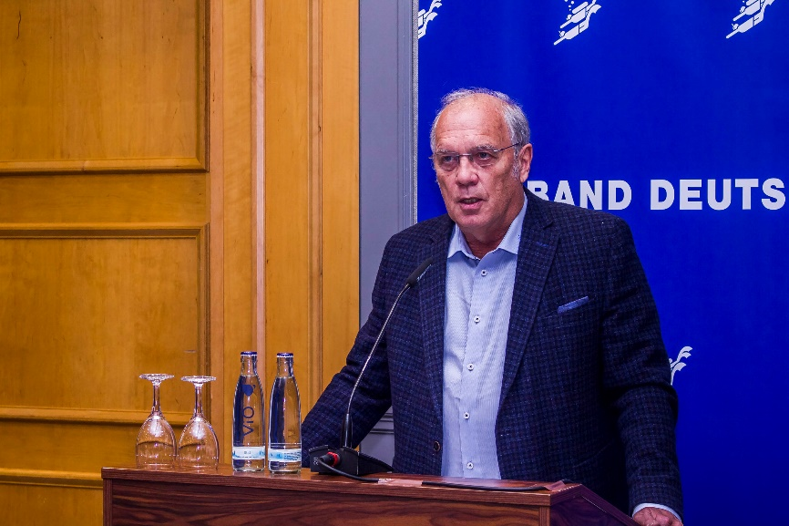
VDST-Präsident Dr. Uwe Hoffmann eröffnete die Veranstaltung / Foto: VDST, Oliver Jung

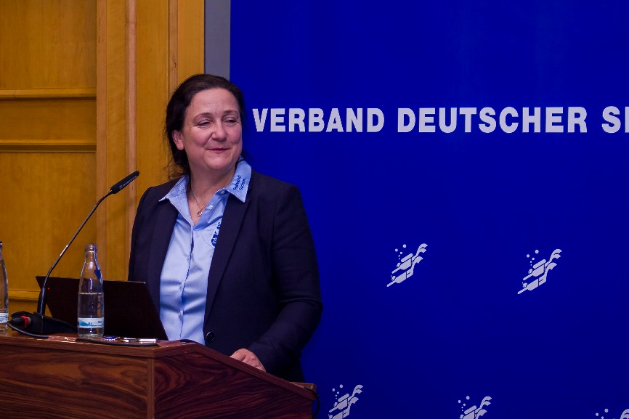
Daniela Klug, Präsidentin des Landestauchsportverbandes Sachsen e.V., begrüßte die Versammlung mit einer sportpolitischen Ansprache. / Foto: VDST, Oliver Jung

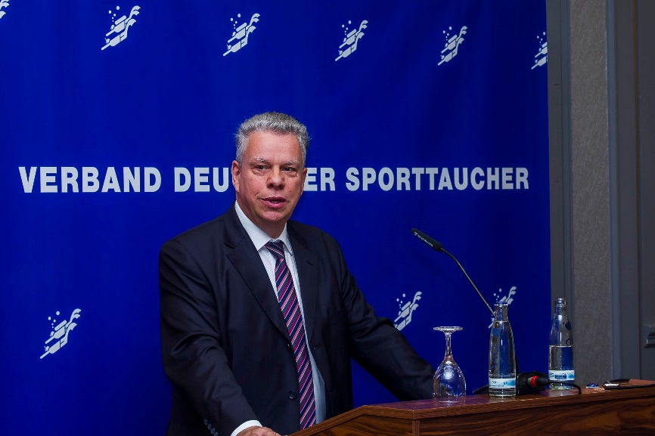
Als besonderer Gast brachte Ulrich Franzen, Vorsitzender des Landessportbundes Sachsen, seine volle Unterstützung und Anerkennung für die Aktivitäten des Verbandes zum Ausdruck. / Foto: VDST, Oliver Jung

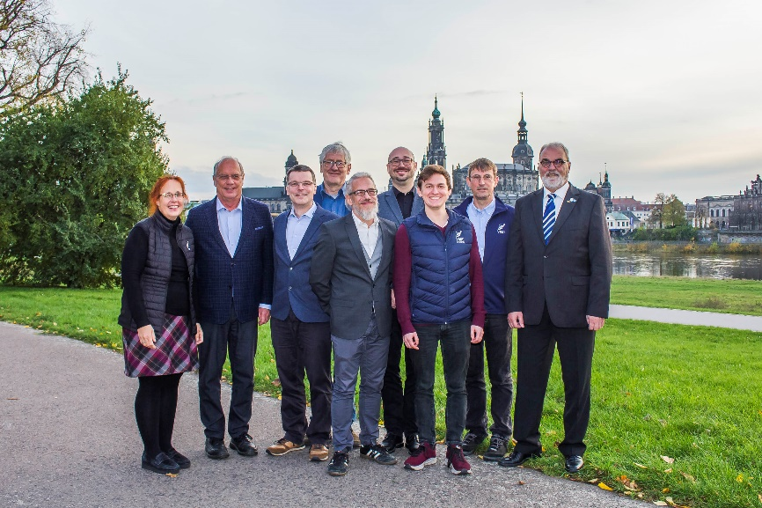
Der alte und neue Vorstand (v.l.): Dr. Kerstin Reichert, Dr. Uwe Hoffmann, Alexander Bruder, Prof. Dr. Philipp Fischer, Klaus Nüßlein, Jan Kretzschmar, Oliver Axthelm. Hagen Engelmann, Rüdiger Hüls (nicht auf dem Bild Dr. Dirk Michaelis) / Foto: VDST, Oliver Jung

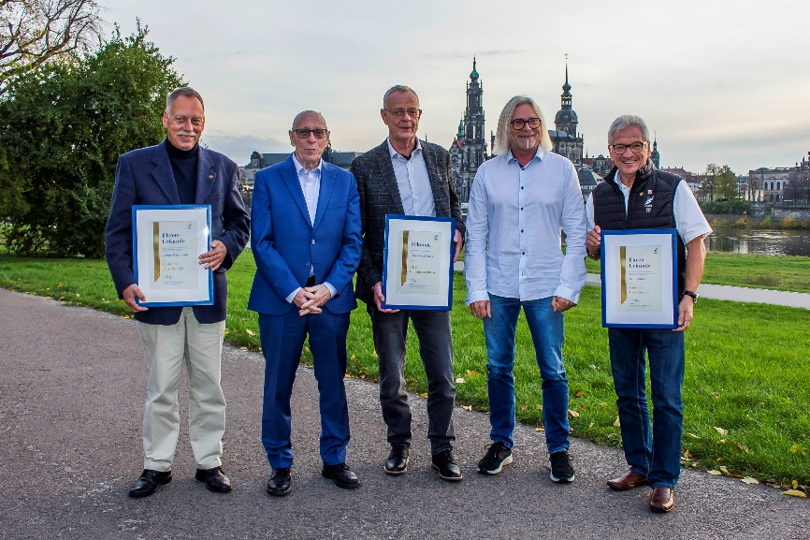
Die Geehrten (v.l): Jochen Beckmann - Goldene VDST-Ehrennadel, Erich Sämann - VDST-Ehrenmitglied, Reiner Kuffemann und Klaus Cepl - Ehreninstruktoren sowie Rolf Richter - Goldene VDST-Ehrennadel / Foto: VDST, Oliver Jung
Ansprechpartnerin
Natascha Heinemann
Verband Deutscher Sporttaucher e.V.
Bundesgeschäftsstelle
Berliner Str. 312, 63067 Offenbach
Tel +49 69-9819025
www.vdst.de
presse@vdst.de

